Rola oświetlenia w domu
Światło we wnętrzu odgrywa niezwykle ważną rolę, a odpowiednio dobrane doskonale wyeksponuje piękno wnętrza. Podział domu na pomieszczenia o określonych funkcjach lub na tzw. strefy – jeśli są w nim otwarte przestrzenie – odpowiada charakterowi wykonywanych w tych miejscach czynności. Planując oświetlenie w danym pomieszczeniu, należy dostosować je do konkretnego miejsca.

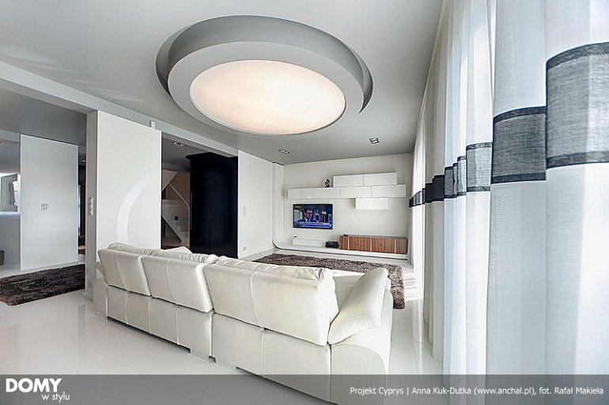
Każde wnętrze znajdujące się w naszym domu może nabrać odmiennego charakteru. Wystarczy jedynie kilka prostych metod, aby zapanował nowy styl czy całkiem inny nastrój. Tutaj zaznacza się rola oświetlenia, które ma do spełnienia szereg zadań.
Podstawowa rola – zapewnić światło tam, gdzie go brakuje.
Oświetlenie ma przede wszystkim spełnić rolę bardzo praktyczną – to ono pomaga nam funkcjonować, kiedy zapadnie zmrok lub słońce jeszcze nie wstanie. Kto nie próbował zrobić kilka kroków w ciemności? Nie jest to łatwe. Co dopiero mówić o przygotowywaniu obiadu czy porządków domowych, kiedy w mieszkaniu jest naprawdę ciemno. Obecność światła sprawia, że nasze funkcjonowanie staje się po prostu możliwe i jest o wiele prostsze.

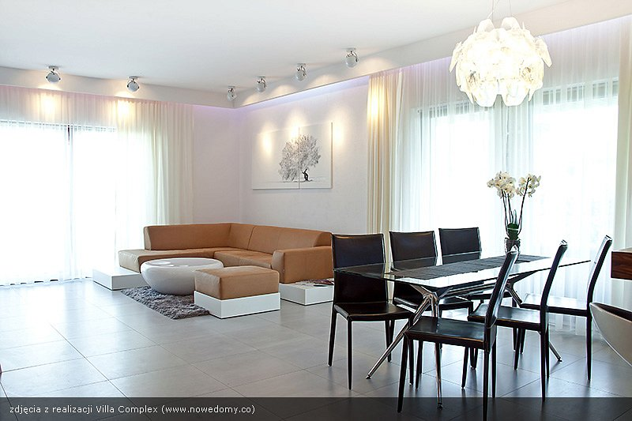
Kształtowanie wielkości pomieszczenia.
Światło to najprostszy sposób na to, aby optycznie zmienić wielkość pomieszczenia. Wystarczy postawić na odpowiednie rodzaje oświetlenia i pamiętać o następujących zasadach:
światło skierowane na sufit sprawia, że wnętrze wydaje się większe i bardziej przestronne;
l światło padające na podłogę to efekt niższego pomieszczenia;
l ustawienie światła tak, aby dolne części ścian były zaciemnione, a górne oświetlone, sprawi, że pokój będzie wydawał się wyższy niż jest w rzeczywistości;
l w długich, ale wąskich pomieszczeniach oświetlenie ścian krótkich sprawia, że wnętrze wydaje się nieco szersze.
Decydując się na podświetlenie wnęk, powiększamy je optycznie, a jednocześnie sprawiamy, że nabierają większej dekoracyjności. Stają się więc ozdobą pomieszczenia.

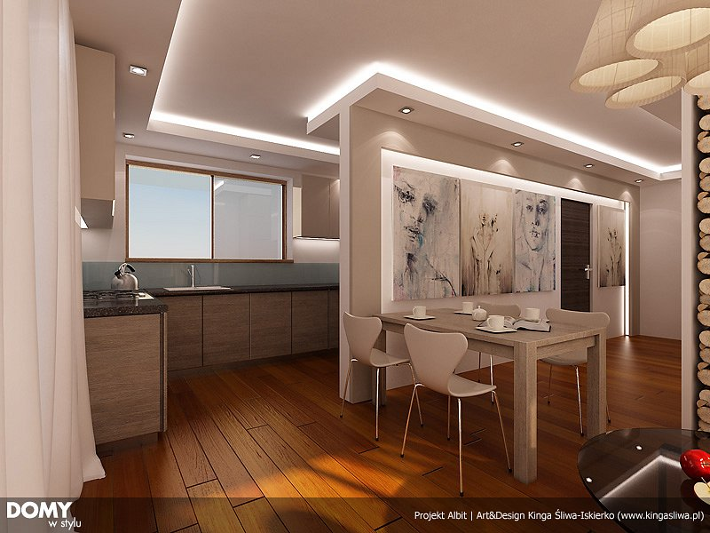
Rodzaje oświetlenia a ich rola.
Oświetlenie ogólne określa się również mianem podkładowego. To właśnie ono zapewnia nam ostrość widzenia i pozwala bez trudu poruszać się w pomieszczeniu. Lampy wiszące w centralnym punkcie sufitu, które zapewniają światło rozproszone, to właśnie oświetlenie ogólne.

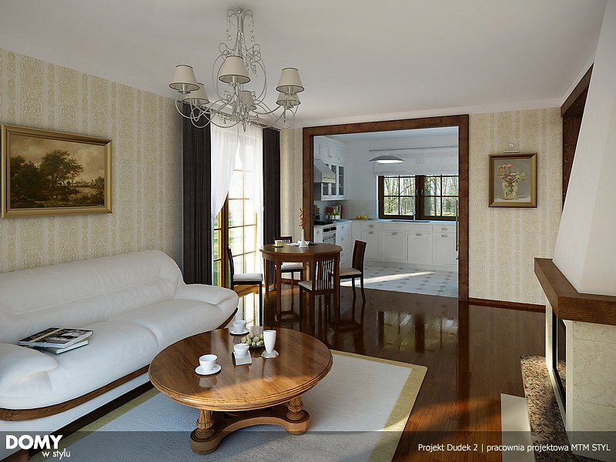
Oświetlenie kierunkowe, zwane również miejscowy, stanowi świetne uzupełnienie dla oświetlenia ogólnego. Umieszcza się je w wybranych miejscach, zapewniając tym samym ich doświetlenie. W roli oświetlenia kierunkowego doskonale sprawdzają się najróżniejsze kinkiety oraz lampki. Często stosuje się je na przykład w kącikach przeznaczonych do czytania.

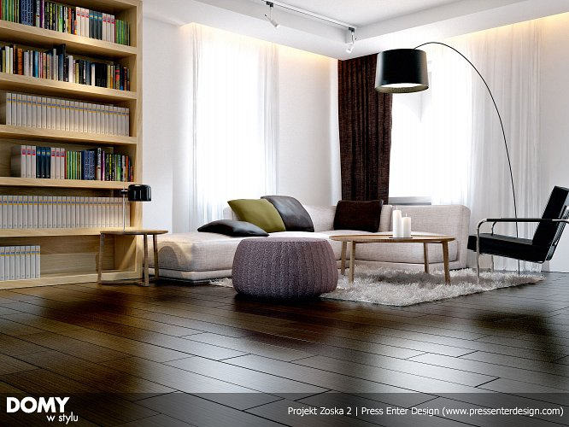
Oświetlenie dekoracyjne zdaje się wzbudzać najwięcej emocji. Jego zadaniem jest wpływanie na klimat pomieszczenia. Należy ustawiać je tak, aby podkreślić to, co w danym wnętrzu jest najbardziej atrakcyjne. W tym wypadku również sprawdzają się wspomniane już kinkiety. Rolę oświetlenia dekoracyjnego mogą także pełnić listy świetlne, które coraz częściej wbudowywane są w regały. Podświetlają one rodowe pamiątki, przedmioty, którymi chcemy się pochwalić.

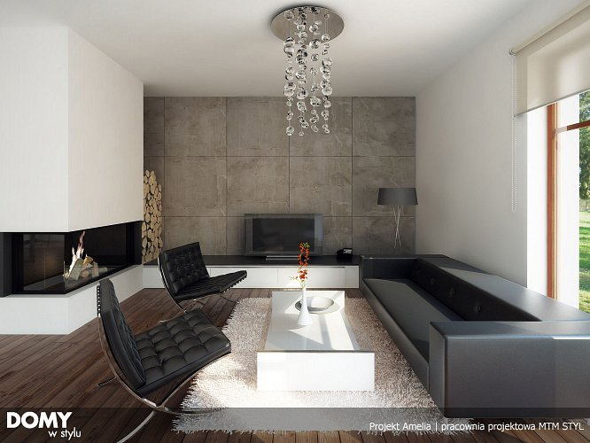
Światło naturalne
Nie należy zapominać również o świetle naturalnym, które w ciągu całego roku w różnym natężeniu wpada do wnętrza domu. Jego cechą charakterystyczną są dynamiczne zmiany. Urządzając pomieszczenia i planując w nich oświetlenie sztuczne, należy pod uwagę zawsze brać stopień naświetlenia pomieszczeń przez światło naturalne. Im ciemniejsze wnętrze, tym więcej światła sztucznego będzie w nim niezbędne.

